Отчёт по 3-ему этапу индивидуального проекта

Операционные системы

Федорова Анжелика Игоревна

Содержание

# 1 Цель работы

Офоромить свой персональный сайт, добавив информацию об опыте и навыках.

# 2 Задание

1. Добавить к сайту достижения. Список достижений.

* Добавить информацию о навыках (Skills).
* Добавить информацию об опыте (Experience).
* Добавить информацию о достижениях (Accomplishments).

1. Сделать пост по прошедшей неделе.
2. Добавить пост на тему по выбору:

* Легковесные языки разметки.
* Языки разметки. LaTeX.
* Язык разметки Markdown.

# 3 Выполнение лабораторной работы

Захожу в каталог admin и редактирую файл _index.md, содержащий информацию о владельце страницы (рис.1).

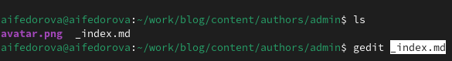

Редактирую информацию о своих хобби и навыках (рис.2)

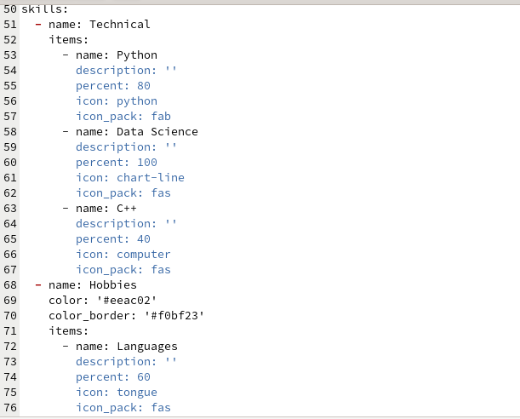

Вижу, что дизайн моего сайта был обновлен (рис.3)

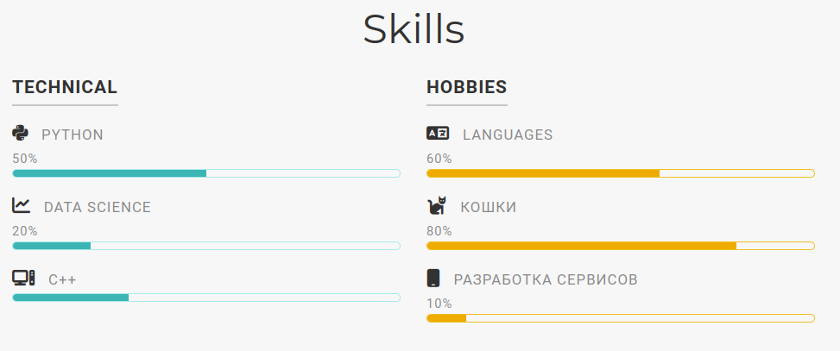

Перехожу в каталог сontent и редактирую файл _index.md (рис.4)



Редактирую информацию о своем опыте в файле (рис.5)

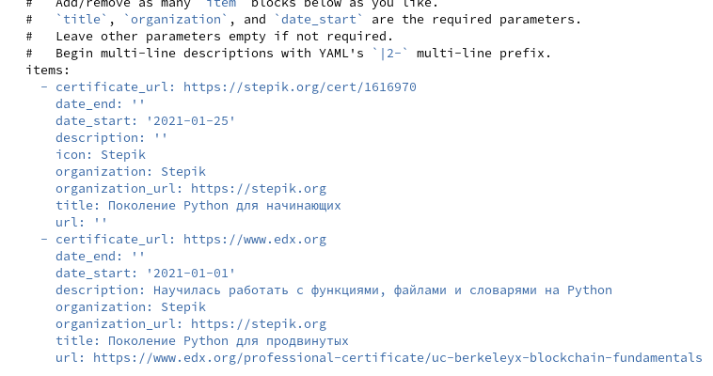

Смотрю на обновления на странице (рис.6)

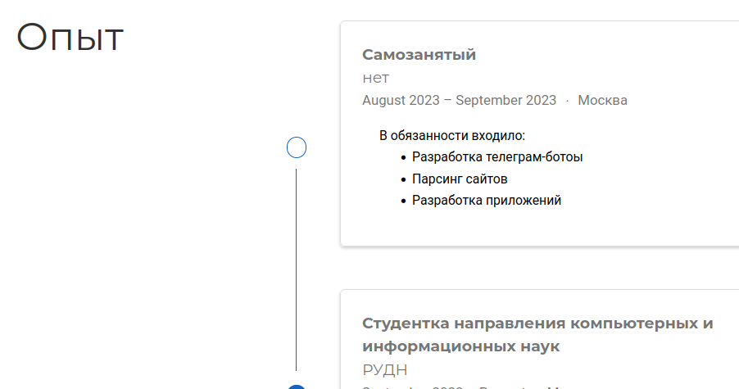

Я также реадктирую информацию о своих достижениях и вижу, что информация обновилась (рис.7)

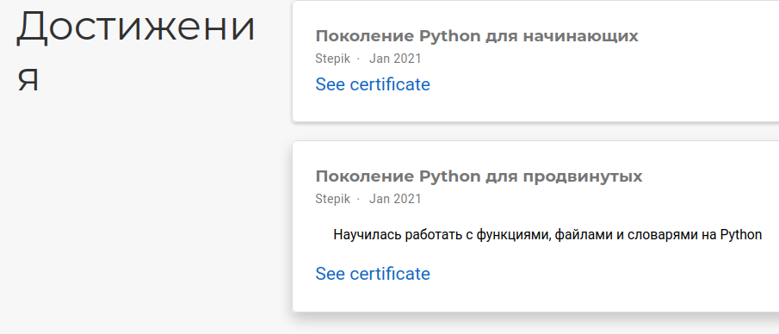

Создаю в каталоге сontent директорию post3 и копирую в данный каталог файл из каталога gettig-started (рис.8)

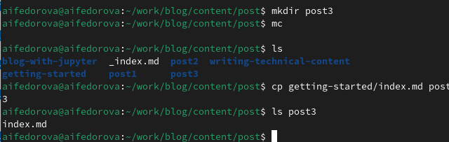

Редактирую скопированный файл и сохраняю, чтобы потом пост появился на странице(рис.9)

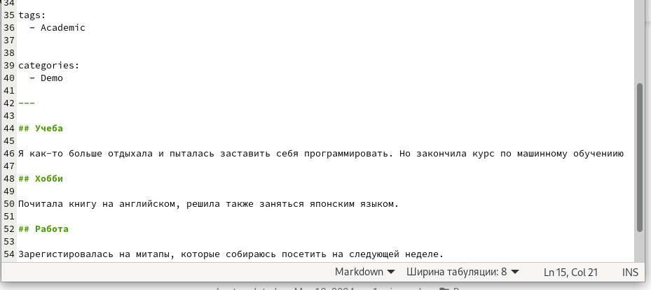

Создаю в каталоге сontent директорию post4 и также копирую в данный каталог файл из каталога gettig-started (рис.10)



Я выбрала тему для поста “Языки разметки. LaTeX” (рис.11)

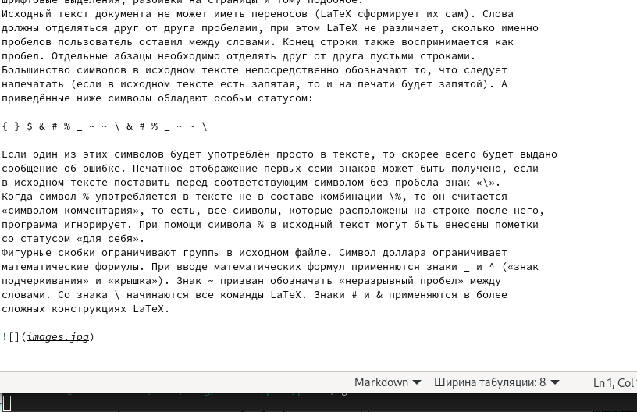

Второй пост появился на сайте. (рис.12)



Отправляю изменения в репозиторий blog (рис.13)

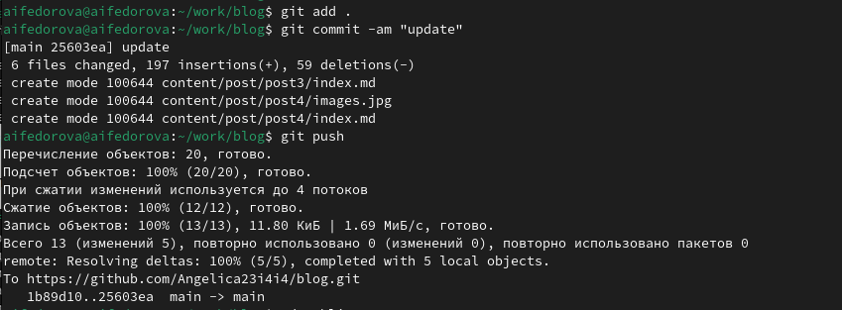

Захожу в каталог public и отправляю изменения в репозиторий сайта для публичного просмотра(рис.14)

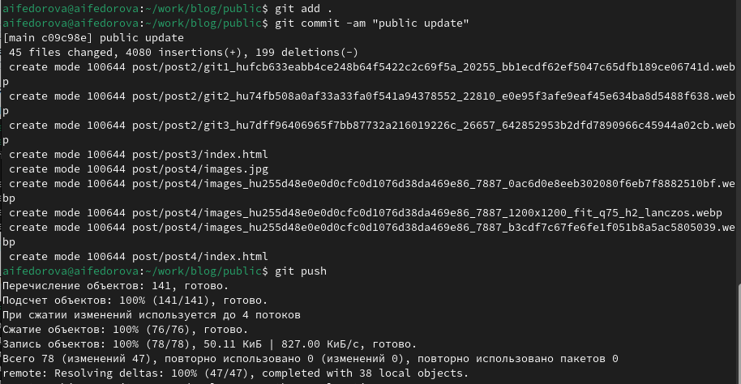

Пишу имя репозитория сайта в адресную строку и вижу, что сайт со всеми обновлениями публично доступен (рис.15)

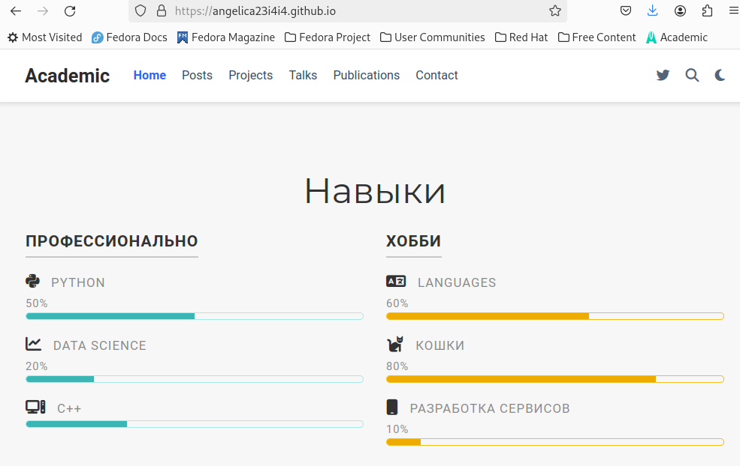

# 4 Выводы

Я научилась оформлять свой персональный сайт, добавив информацию об опыте и навыках.